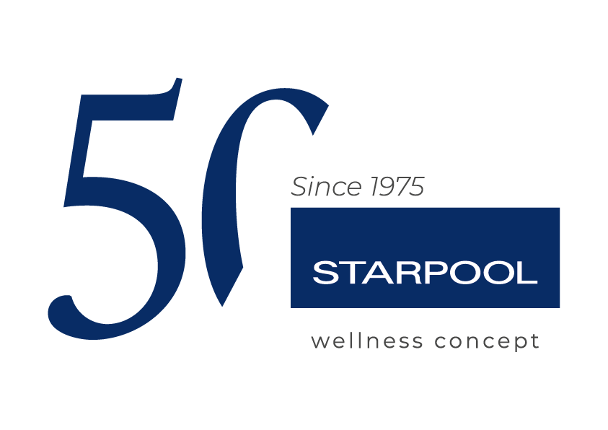

STARPOOL FEIERT 50 JAHRE WELLNESS MADE IN ITALY

Eine Reise über ein halbes Jahrhundert zwischen Innovation und Wohlfühlkultur



Ziano di Fiemme, 19. Semptember 2025_ "Jubiläen wie dieses ermöglichen es, auf einen langen Weg zurückzuschauen, den wir gemeinsam mit vielen Mitarbeitern gegangen sind, die mit Professionalität und Hingabe ein gemeinsames Ziel verfolgt haben: die Lebensqualität der Menschen zu verbessern."
„Jetzt müssen wir nach vorne schauen, mit demselben Drang, die Trends der Zukunft zu erkunden, zu erfassen und zu antizipieren.“
— Riccardo Turri, CEO Starpool
Im Jahr 2025 feiert Starpool sein 50-jähriges Bestehen, ein bedeutendes Ereignis für ein Unternehmen, welches den Begriff des Wohlbefindens auf bahnbrechende und vielschichtige Weise interpretiert hat. Gegründet von Ardelio Turri mit dem Ziel, das bereits in der ursprünglichen Satzung festgelegt wurde - nämlich "die Pflege und harmonische Entwicklung des menschlichen Körpers“ zu fördern - und in einer Zeit, in der man noch kaum darüber sprach, hat Starpool eine innovative Wellness-Philosophie mit den Wurzeln der alten römischen Thermal-Traditionen verbinden können. Und genau auf diesem jahrtausendealten Erbe basiert die DNA von Starpool, welche sich in der Formel aus Wärme, Wasser und Ruhe widerspiegelt.
Unter der Führung von Paolo Turri, Bruder des derzeitigen Geschäftsführers, hat das Unternehmen einen echten Innovationsprozess mit einer zukunftsorientierten Vision begonnen. Heute wird Starpool von Riccardo Turri - CEO in zweiter Familiengeneration - geleitet. Er hat eine neue Wachstumsphase mit Fokus auf wissenschaftliche Forschung und technologische Innovation angestoßen, ohne dabei das ikonische Design, welches seine Produkte auszeichnet, aus den Augen zu verlieren.
Von 1975, dem Gründungsjahr als Heizungs- und Sanitärunternehmen, bis zur handwerklichen Herstellung des ersten Dampfbads in der Familiengarage hat Starpool in 50 Jahren ein vollständiges Ökosystem an Wellness-Lösungen entwickelt, welches sich auf gesamte Welt des Spa-Bereichs ausgebreitet hat: Finnische Saunen, Dampfbäder, mediterrane Bäder, Sinneswege und Regenerationsräume für Körper und Geist. Seit Ende der 1980er Jahre markierte der Einstieg in den Hospitality-Bereich eine neue Evolutionsphase, die 2012 mit der Entstehung von sp.a_system® gipfelte, dem ersten wissenschaftlichen Nutzungsprotokoll innerhalb der Spa basierend auf dem „Starpool-Verfahren“. Dieses legt die grundlegenden Regeln für die Nutzung der Ausstattung in Abhängigkeit der Gesundheits- und Wohlfühlziele des Einzelnen fest und verwandelt die Wellness-Erfahrung in eine bewusste und gesundheitsorientierte Praxis.
Stressmanagement, Schlaf, Leistung und Langlebigkeit sind die wichtigsten globalen Gesundheitsaspekte, auf welche die Wellness-Lösungen von Starpool den größten Einfluss haben können. Genau deshalb sind sie die Eckpfeiler, um die sich die wissenschaftliche Forschung dreht, die seit 2021 intern von einer speziellen Abteilung durchgeführt wird.

Heute ist Starpool in mit 22 Distributoren, 4 ausländischen Niederlassungen und über 5.500 realisierten Projekten in 86 Ländern weltweit präsent. Das Unternehmen arbeitet mit international renommierten Architekten und Designern zusammen, um personalisierte und hochleistungsfähige Wellness-Erlebnisse mit mehr als 20.000 möglichen Konfigurationen zu schaffen. Die Lösungen von Starpool können nicht nur die Bedürfnisse von Beherbergungsbetrieben, sondern auch von Unternehmen, Fitnessstudios, dem Profisport, medizinischen Zentren und Schönheitssalons erfüllen. Das Unternehmen kann so dem wachsenden Gesundheitsbedürfnis der Nutzer nachkommen: Im Jahr 2023 konnte das Unternehmen eine Steigerung von 15 % im Vergleich zum Jahr 2022 registrieren. und im Jahr 2024 lag der Umsatz bei über 25 Millionen (EUR 25.421.193), aufgeteilt auf Privatkunden (26 %) und Geschäftskunden (74%).
55% des Umsatzes stammen aus dem italienischen Markt, während 45% ins Ausland gehen. Dabei fallen 70% auf den Hospitality-Sektor.

Dank seiner innovativen Technologien zielt Starpool darauf ab, Innovation und Wohlbefinden zu verbinden: von Saunen über Dampfbäder und mediterrane Bäder bis hin zu weltweit einzigartigen Lösungen für die präventive Gesundheit - wie das Trocken-Schweben von Zerobody Dry Float und die innovative Kältetherapie von Zerobody Cryo, das patentierte System, das Kryotherapie in trockener und nicht invasiver Form zugänglich macht. Diese Lösungen, die aus der wissenschaftlichen Forschung stammen, gehören zur Kategorie Health Innovation Starpool und zielen auf die mentale und körperliche Regeneration durch fortschrittliche und gleichzeitig vielseitige und benutzerfreundliche Technologien ab.
Mit 16 registrierten Patenten und exzellenten internationalen Partnerschaften – darunter das Rockefeller Neuroscience Institute, die Universität von Brescia und Mapei Sport – zählt das Unternehmen zu den führenden Akteuren im wissenschaftlich fundierten Wellness-Bereich. Jedes Starpool-Projekt wird entwickelt, um Ästhetik, Funktionalität und Leistung zu vereinen und jeden Raum durch ein immersives und intuitives Design in einen Ort der echten Regeneration zu verwandeln.

Hauptquartier und Herzstück des Unternehmens ist Casa Starpool, der Sitz in Ziano di Fiemme, eingebettet in die Dolomiten, wo innovative Projekte und Ideen Gestalt annehmen. Hier fördert das Unternehmen auch interne Präventions- und Wohlfühlprogramme für die Mitarbeiter, welche für erholsame Momente im Arbeitsumfeld sorgen.
Im Jahr 2025, dem Jahr der Feierlichkeiten zum 50-jährigen Jubiläum, wurde auch Casa Starpool Milano in Via Durini erneuert. - Ein Erlebnis-Showroom im Herzen des "Design District,,, wo das Publikum die Innovationen, die Ästhetik, Technologie und Wellnesskultur miteinander verbinden und direkt erleben kann. Dieses Prinzip leitet den Ansatz des Unternehmens bei der Gestaltung von Räumen für Corporate Wellness: „Je bewusster wir unserer Bedürfnisse sind, desto mehr können wir dazu beitragen, jene unserer Kunden zu verbessern. Denn das Wohlbefinden beginnt bei uns selbst."
Der Einsatz für die Umwelt ist ein fester Bestandteil der Unternehmenswerte. Von der Einführung der Software Green Pack, welche eine Reduzierung des Energieverbrauchs der Spa-Ausstattung um bis zu 20% ermöglicht, bis hin zu Eco Spa Technology, welche die Wellnessbereiche intelligent verwaltet, zeigt Starpool ein konkretes Engagement für Nachhaltigkeit.
Genau in seinem fünfzigsten Jahr hat Starpool das "Wood Recovery Project" gestartet, mit dem das Unternehmen zur Wiederaufforstung der Wälder des Fleimstals beitragen wird, welche 2018 schwer von der Vaia-Sturmflut und einer Borkenkäferplage getroffen wurden. Letztere gefährdet das Ökosystem des Waldes und bedroht die Biodiversität der Region wieterhin. Diese Verwüstung hat das Bewusstsein von Starpool für die eigene Verantwortung gegenüber dem Gebiet gestärkt und stellt nun einen der Grundpfeiler des unternehmerischen Wertesystems dar. Mit dem Wood Recovery Project startet Starpool ein umfassendes, fünfjähriges Aufforstungs- und Schutzprogramm für das Gebiet - mit dem Ziel, die Umweltauswirkungen auszugleichen und aktiv zur Wiederherstellung des ökologischen Gleichgewichts der Wälder im Fleimstal beizutragen.

Fünfzig Jahre Geschichte. Eine einzige Mission: die Lebensqualität der Menschen zu verbessern - jeden Tag aufs Neue.

Pressestelle DOC COM HUB

Francesca Riccardi | +39 335 77 00 526
Giorgia Giulianelli | +39 347 290 4699
Sara Degl'Innocenti | +39 3283019076

starpool.press@doccomhub.it - www.doccomhub.it

